ФЕДЕРАЛЬНОЕ АГЕНТСТВО ЖЕЛЕЗНОДОРОЖНОГО ТРАНСПОРТА
Федеральное государственное бюджетное образовательное учреждение
высшего профессионального образования
«Петербургский государственный университет путей сообщения
Императора Александра I»
(ФГБОУ ВПО ПГУПС)

Кафедра «Прочность материалов и конструкций»

РАБОЧАЯ ПРОГРАММА
дисциплины
«СОПРОТИВЛЕНИЕ МАТЕРИАЛОВ» (Б1.В.ОД.5)
для направления
08.03.01 «Строительство»

по профилю
«Промышленное и гражданское строительство»

Форма обучения – очная, очно-заочная, заочная

Санкт-Петербург
2015
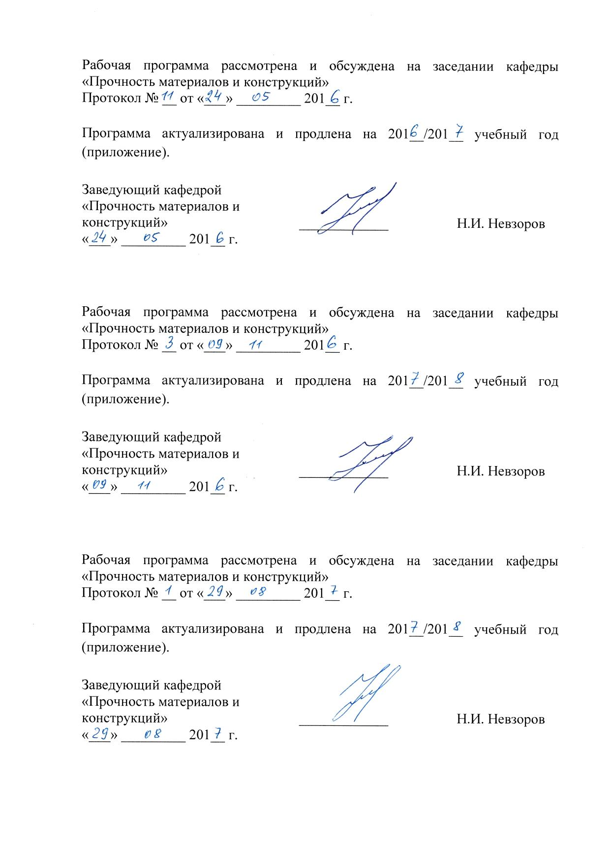

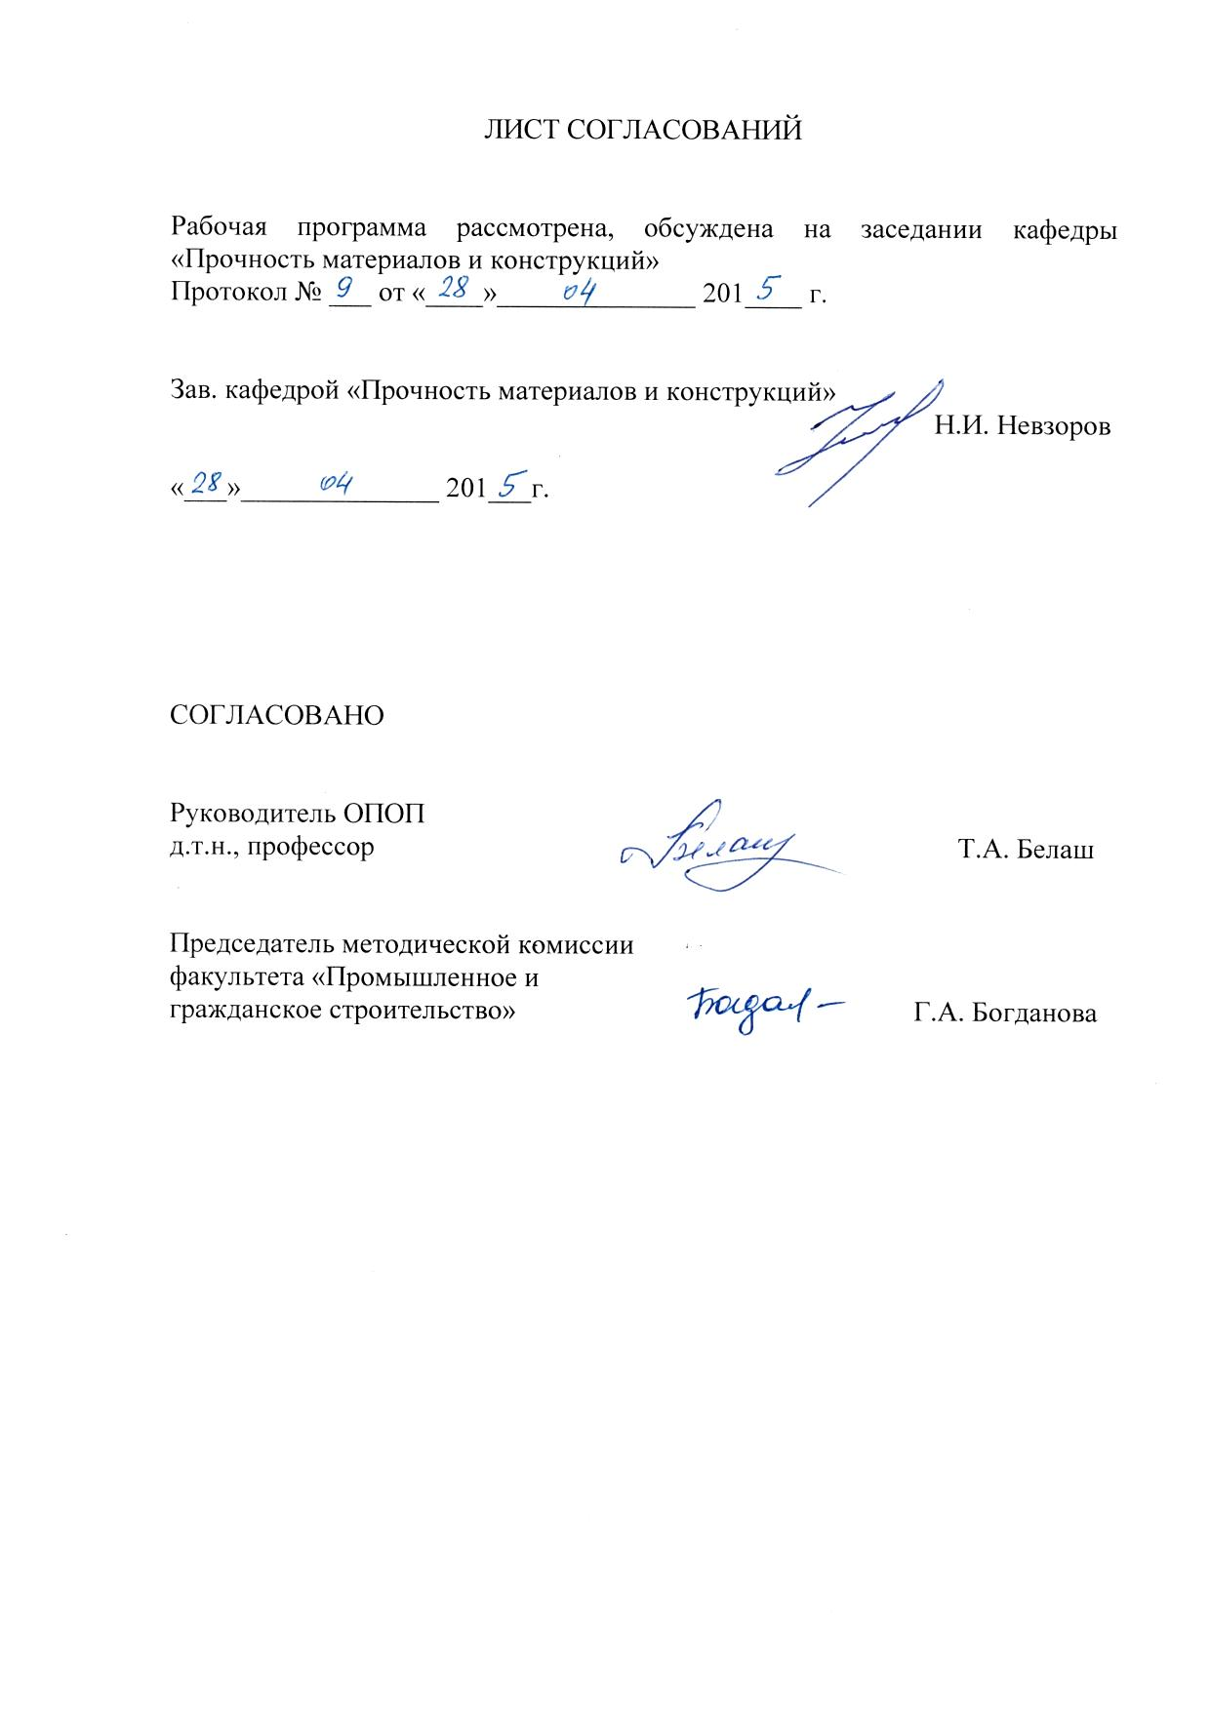

1. Цели и задачи дисциплины

Рабочая программа составлена в соответствии с ФГОС ВО, утвержденным «12» марта2015 г., приказ № 201 по направлению 08.03.01 «Строительство» по профилю «Промышленное и гражданское строительство», по дисциплине Б1.В.ОД.5 «Сопротивление материалов».
Целью изучения дисциплины «Сопротивление материалов» является обеспечение базы инженерной и практической подготовки студентов в области прикладной механики деформируемого твердого тела, развитие инженерного мышления, приобретение знаний для изучения последующих дисциплин.
Для достижения поставленной цели решаются следующие задачи:
- изучение сложных видов деформирования: определение внутренних усилий, напряжений и проверка прочности при различных сочетаниях внутренних усилий;
- определение перемещений в балках при изгибе;
- исследование процессов потери устойчивости сжатых стержней;
- изучение поведения конструкций и конструкционных материалов при изменяющихся во времени напряжениях;
- напряженное состояние тонких пластин;
- изучение поведения балок на упругом основании.

2. Перечень планируемых результатов обучения по дисциплине, соотнесенных с планируемыми результатами освоения основной профессиональной образовательной программы

Планируемыми результатами обучения по дисциплине являются: приобретение знаний, умений, навыков.
В результате освоения дисциплины обучающийся должен:
Знать:
- основные предпосылки и гипотезы сопротивления материалов;
- способы определения внутренних усилий в опасных сечениях конструкций при различных видах нагружения;
Уметь:
- определять опасные сечения элементов конструкций по результатам определения внутренних усилий;
- определять размеры поперечных сечений, исходя из условий экономичности;
- определять грузоподъемности элементов;
- производить расчеты элементов конструкций (стержней, стержней на упругом основании, пластин) на прочность, жесткость и устойчивость;

Владеть:
- методиками определения физико-механических характеристик современных конструкционных материалов, типовыми методами анализа напряженного и деформированного состояния элементов конструкций при различных видах нагружения.
Приобретенные знания, умения, навыки, характеризующие формирование компетенций, осваиваемые в данной дисциплине, позволяют решать профессиональные задачи, приведенные в соответствующем перечне по видам профессиональной деятельности в п. 2.4 общей характеристики основной профессиональной образовательной программы (ОПОП).
Изучение дисциплины направлено на формирование следующих общепрофессиональных компетенций (ОПК):
- способностью использовать основные законы естественнонаучных дисциплин в профессиональной деятельности, применять методы математического анализа и математического (компьютерного) моделирования, теоретического и экспериментального исследования (ОПК-1);
- способностью выделять естественнонаучную сущность проблем, возникающих в ходе профессиональной деятельности, привлечь их для решения соответствующий физико-математический аппарат (ОПК-2).
Изучение дисциплины направлено на формирование следующих профессиональных компетенций (ПК), соответствующих видам профессиональной деятельности, на которые ориентирована программа бакалавриата:
Экспериментально-исследовательская деятельность:
- владением методами и средствами физического и математического (компьютерного) моделирования, в том числе с использованием универсальных и специализированных программно-вычислительных комплексов, систем автоматизированных проектирования, стандартных пакетов автоматизации исследований, владение методами испытаний строительных конструкций и изделий, методами постановки и проведения экспериментов по заданным методикам (ПК-14);
- способностью составлять отчеты по выполненным работам, участвовать во внедрении результатов исследований и практических разработок (ПК-15);
Область профессиональной деятельности обучающихся, освоивших данную дисциплину, приведена в п. 2.1 общей характеристики ОПОП.
Объекты профессиональной деятельности обучающихся, освоивших данную дисциплину, приведены в п. 2.2 общей характеристики ОПОП.

3. Место дисциплины в структуре основной профессиональной образовательной программы
Дисциплина «Сопротивление материалов» (Б1.В.ОД.5) относится к вариативной части и является обязательной дисциплиной обучающегося.
4. Объем дисциплины и виды учебной работы
Для очной формы обучения:
Вид учебной работы | Всего часов | Семестр
 |  | 4 | 5
Контактная работа (по видам учебных занятий)  В том числе:  - лекции (Л)  - практические занятия (ПЗ)  - лабораторные работы (ЛР) | 86  34  34  18 | 16  34  - | 18  -  18
Самостоятельная работа (СРС) (всего) | 58 | 31 | 27
Контроль | 72 | 27 | 45
Форма контроля знаний | Э | Э | Э
Общая трудоемкость: час / з.е. | 216/ 6 з.е. | 3 з.е. | 3 з.е.
Примечания: «Форма контроля знаний» – экзамен (Э)

Для очной-заочной формы обучения:
Вид учебной работы | Всего часов | Семестр
 |  | 5 | 6
Контактная работа (по видам учебных занятий)  В том числе:  - лекции (Л)  - практические занятия (ПЗ)  - лабораторные работы (ЛР) | 72  36  18  18 | 18  18  - | 18  -  18
Самостоятельная работа (СРС) (всего) | 45 | 27 | 18
Контроль | 99 | 45 | 54
Форма контроля знаний | Э | Э | Э
Общая трудоемкость: час / з.е. | 216/ 6 з.е. | 3 з.е. | 3 з.е.
Примечания: «Форма контроля знаний» – экзамен (Э)

Для заочной формы обучения:
Вид учебной работы | Всего часов | Курс
 |  | 3
Контактная работа (по видам учебных занятий)  В том числе:  - лекции (Л)  - практические занятия (ПЗ)  - лабораторные работы (ЛР) | 12  4  4  4 | 4  4  4
Самостоятельная работа (СРС) (всего) | 195 | 195
Контроль | 9 | 9
Форма контроля знаний | Э, 2 КЛР | Э, 2 КЛР
Общая трудоемкость: час / з.е. | 216/ 6 з.е. | 6 з.е.
Примечания: «Форма контроля знаний» – экзамен (Э), контрольная работа (КЛР).
5. Содержание и структура дисциплины
5.1 Содержание дисциплины

№ п/п | Наименование раздела дисциплины | Содержание раздела
Часть 1
1 | Определение перемещений в балках при изгибе | Дифференциальное уравнение изогнутой оси. Метод методы непосредственного интегрирования и начальных параметров.
 |  | Потенциальная энергия деформации. Вывод формулы определения перемещений.
 |  | Применение формулы Мора к определению прогибов балки при изгибе.
 |  | Приближенные формулы, применяемые при изучении перемещений – способы Верещагина, Симпсона и др.
Часть 2
2 | Сложное сопротивление | Косой изгиб. Пространственный изгиб.
 |  | Внецентренное действие нагрузки. Ядро сечения
 |  | Совместное действие изгиба и кручения.
Часть 3
3 | Устойчивость сжатых стержней | Критическая нагрузка. Формула Эйлера. Пределы ее применимости. Практические способы расчета стержней на устойчивость.
4 | Динамическое действие нагрузок.  Усталость материалов и элементов конструкций | Динамический коэффициент. Ударные нагрузки. Периодическое нагружение. Понятие об усталостном разрушении. Кривая Веллера. Предел выносливости. Факторы, влияющие на предел выносливости.
Часть 4
5 | Исследование напряженно-деформированного состояния в окрестности точки. | Уравнения равновесия и совместности деформаций. Главные напряжения. Теории прочности.
6 | Обратная задача теории упругости | Решение обратной задачи теории упругости
Часть 5
7 | Расчет тонких пластин. | Уравнение Софи Жермен. Граничные условия. Способы решения задач об изгибе тонких пластин. Примеры расчета. Расчет пластин с помощью МКЭ.
Часть 6
8 | Расчет балок на упругом основании. | Способы задания упругого основания. Модель Фусса-Винклера. Граничные условия. Полубесконечные балки и балки конечной длины.
5.2 Разделы дисциплины и виды занятий
Для очной формы обучения:
№ п/п | Наименование раздела дисциплины | Л | ПЗ | ЛР | СРС
Семестр 4
1 | Определение перемещений. Метод Мора | 4 | 14 | - | 12
2 | Сложное сопротивление | 4 | 12 | - | 9
3 | Устойчивость сжатых стержней | 4 | 4 | - | 6
4 | Динамическое действие нагрузок. Усталость материалов и элементов конструкций | 4 | 4 | - | 4
 | Итого | 16 | 34 | - | 31
Семестр 5
1 | Исследование напряженно-деформированного состояния в окрестности точки. | 6 | - | 4 | 8
2 | Обратная задача теории упругости | 4 | - | 6 | 8
3 | Расчет тонких пластин | 4 | - | 4 | 6
4 | Расчет балок на упругом основании | 4 | - | 4 | 6
 | Итого | 18 | - | 18 | 27
Итого |  | 34 | 34 | 18 | 58

Для очно-заочной формы обучения:
№ п/п | Наименование раздела дисциплины |  | Л | ПЗ |  | ЛР | СРС
Семестр 5
1 | Определение перемещений. Метод Мора |  | 6 | 6 |  | - | 8
2 | Сложное сопротивление |  | 6 | 6 |  | - | 8
3 | Устойчивость сжатых стержней |  | 3 | 4 |  | - | 8
4 | Динамическое действие нагрузок. Усталость материалов и элементов конструкций |  | 3 | 2 |  | - | 3
 | Итого |  | 18 | 18 |  | - | 27
Семестр 6
5 | Исследование напряженно-деформированного состояния в окрестности точки | 6 |  |  | - | 4 | 6
6 | Обратная задача теории упругости | 4 |  |  | - | 6 | 4
7 | Расчет тонких пластин | 4 |  |  | - | 4 | 4
8 | Расчет балок на упругом основании | 4 |  |  | - | 4 | 4
 | Итого | 18 |  |  | - | 18 | 18
Итого |  | 36 |  |  | 18 | 18 | 45

Для заочной формы обучения:
№ п/п | Наименование раздела дисциплины | Л | ПЗ | ЛР | СРС
1 | Определение перемещений. Метод Мора | 0,5 | 1 | - | 30
2 | Сложное сопротивление | 0,5 | 0,5 | - | 30
3 | Устойчивость сжатых стержней | 0,5 | 0,5 | - | 24
4 | Динамическое действие нагрузок. Усталость материалов и элементов конструкций | 0,5 | - | - | 20
5 | Исследование напряженно-деформированного состояния в окрестности точки | 0,5 | 0,5 | 1 | 30
6 | Обратная задача теории упругости | 0,5 | 0,5 | 1 | 25
7 | Расчет тонких пластин | 0,5 | 0,5 | 1 | 18
8 | Расчет балок на упругом основании | 0,5 | 0,5 | 1 | 18
Итого |  | 4 | 4 | 4 | 195

6. Перечень учебно-методического обеспечения для самостоятельной работы обучающихся по дисциплине

№  п/п | Наименование раздела | Перечень учебно-методического обеспечения
1 | Определение перемещений | 1. Александров А.В., Потапов В.Д., Державин Б.П. Сопротивление материалов [Текст]: учебник для студентов вузов / Под ред. А.В. Александрова. - 8-е изд., испр. - Москва : Студент, 2012. - 560 с.; ISBN 978-5-4363-0030-6  2. Степин П. А. Сопротивление материалов [Электронный ресурс] : учеб. - Электрон.дан. – СПб. : Лань, 2014. - 320 с. - Режим доступа: http://e.lanbook.com/book/3179- Загл. с экрана.  3. Елизаров С. В. Сопротивление материалов [Текст]: учеб.-исследоват. лаб. работы / С. В. Елизаров, Ю. П. Каптелин, А. В. Бенин ; ред. С. В. Елизаров. - СПб. : ПГУПС, 2009. - 202 с. : ил.  4. Елизаров С.В. Сопротивление материалов [Текст]: лаб. работы, выполняемые на учеб. стендах СМ-1, СМ-2, МИ-40У / С. В. Елизаров, Ю. П. Каптелин, А. В. Бенин. - СПб. : ПГУПС, 2008. - 126 с.: ил.
2 | Сложное сопротивление
3 | Устойчивость сжатых стержней
4 | Динамическое действие нагрузок. Усталость материалов и элементов конструкций
5 | Исследование напряженно-деформированного состояния в окрестности точки
6 | Расчет тонких пластин
7 | Расчет балок на упругом основании

7. Фонд оценочных средств для проведения текущего контроля успеваемости и промежуточной аттестации обучающихся по дисциплине

Фонд оценочных средств по дисциплине является неотъемлемой частью рабочей программы и представлен отдельным документом, рассмотренным на заседании кафедры и утвержденным заведующим кафедрой.

8. Перечень основной и дополнительной учебной литературы, нормативно-правовой документации и других изданий, необходимых для освоения дисциплины

8.1 Перечень основной учебной литературы, необходимой для освоения дисциплины
1. Александров А.В., Потапов В.Д., Державин Б.П. Сопротивление материалов [Текст]: учебник для студентов вузов / Под ред. А.В. Александрова. - 8-е изд., испр. - Москва : Студент, 2012. - 560 с.; ISBN 978-5-4363-0030-6
2. Степин П. А. Сопротивление материалов [Электронный ресурс] : учеб. - Электрон.дан. – СПб. : Лань, 2014. - 320 с. - Режим доступа: http://e.lanbook.com/book/3179- Загл. с экрана.

8.2 Перечень дополнительной учебной литературы, необходимой для освоения дисциплины
1. Кухарева А. С. Сопротивление материалов [Текст]: учебное пособие / А. С. Кухарева, Н. И. Невзоров, Э. Д. Трощенков; ПГУПС. - Санкт-Петербург : ПГУПС, 2012 - Ч. 1 : Варианты заданий. - 2012. - 47 с. : ил.
2. Сопротивление материалов [Текст]: учебное пособие / А. С. Кухарева, Н. И. Невзоров, Э. Д. Трощенков; ПГУПС. - Санкт-Петербург : ПГУПС, Ч. 2: Примеры решения задач. - 2013. - 44 с.
3. Кухарева А. С. Сопротивление материалов [Текст]: учебное пособие / А. С. Кухарева, Н. И. Невзоров, Э. Д. Трощенков; Санкт-Петербург: ФГБОУ ВПО ПГУПС, Ч. 3: Примеры решения задач. - 2014. - 50 с.

8.3 Перечень нормативно-правовой документации, необходимой для освоения дисциплины

При освоении данной дисциплины нормативно-правовая документация не используется.

8.4 Другие издания, необходимые для освоения дисциплины

1. Елизаров С. В. Сопротивление материалов [Текст]: учеб.-исследоват. лаб. работы / С. В. Елизаров, Ю. П. Каптелин, А. В. Бенин ; ред. С. В. Елизаров. - СПб. : ПГУПС, 2009. - 202 с. : ил.
2. Елизаров С. В. Сопротивление материалов [Текст]: лаб. работы, выполняемые на учеб.стендах СМ-1, СМ-2, МИ-40У / С. В. Елизаров, Ю. П. Каптелин, А. В. Бенин. - СПб. : ПГУПС, 2008. - 126 с.: ил.
3. Сопротивление материалов. Пособие по решению задач. [Электронный ресурс] : учеб.-метод. пособие / И. Н. Миролюбов [и др.] - Электрон. дан. – СПб. : Лань, 2014. - 512 с. - Режим доступа: http://e.lanbook.com/book/39150 - Загл. с экрана.

9. Перечень ресурсов информационно-телекоммуникационной сети
«Интернет», необходимых для освоения дисциплины

- Личный кабинет обучающегося и электронная информационно-образовательная среда. [Электронный ресурс]. – Режим доступа: http://sdo.pgups.ru/ (для доступа к полнотекстовым документам требуется авторизация).
- Электронно-библиотечная система ЛАНЬ [Электронный ресурс]. Режим доступа: https://e.lanbook.com — Загл. с экрана.
- Электронные учебные и учебно-методические материалы, размещенные на сайте кафедры в сети Интернет по адресу http://kafedra-pmik.ru/library.php

10. Методические указания для обучающихся по освоению дисциплины

Порядок изучения дисциплины следующий:
- Освоение разделов дисциплины производится в порядке, приведенном в разделе 5 «Содержание и структура дисциплины». Обучающийся должен освоить все разделы дисциплины с помощью учебно-методического обеспечения, приведенного в разделах 6, 8 и 9 рабочей программы.
- Для формирования компетенций обучающийся должен представить выполненные типовые контрольные задания или иные материалы, необходимые для оценки знаний, умений, навыков, предусмотренные текущим контролем (см. фонд оценочных средств по дисциплине).
- По итогам текущего контроля по дисциплине, обучающийся должен пройти промежуточную аттестацию (см. фонд оценочных средств по дисциплине).

11. Перечень информационных технологий, используемых при осуществлении образовательного процесса по дисциплине, включая перечень программного обеспечения и информационных справочных систем

При осуществлении образовательного процесса по дисциплине «Сопротивление материалов» используются следующие информационные технологии:
- технические средства (персональные компьютеры, проектор);
- методы обучения с использованием информационных технологий (демонстрация мультимедийных материалов);
- электронная информационно-образовательная среда Петербургского государственного университета путей сообщения Императора АлександраI[Электронный ресурс]. — Режим доступа: http://sdo.pgups.ru.
Дисциплина обеспечена необходимым комплектом лицензионного программного обеспечения, установленного на технических средствах, размещенных в специальных помещениях и помещениях для самостоятельной работы в соответствии с утвержденными расписаниями учебных занятий, консультаций, текущего контроля и промежуточной аттестации, самостоятельной работы.

12. Описание материально-технической базы, необходимой для осуществления образовательного процесса по дисциплине

Материально-техническая база обеспечивает проведение всех видов учебных занятий, предусмотренных учебным планом по направлению 08.03.01 «Строительство» и соответствует действующим санитарным и противопожарным нормам и правилам.
Она содержит специальные помещения - учебные аудитории для проведения занятий лекционного типа, практических занятий, лабораторных работ, контрольных работ, групповых и индивидуальных консультаций, текущего контроля и промежуточной аттестации, а также помещения для самостоятельной работыи помещения для хранения и профилактического обслуживания учебного оборудования. Помещения на семестр учебного года выделяются в соответствии с расписанием занятий.
Специальные помещения укомплектованы специализированной мебелью и техническими средствами обучения, служащими для представления учебной информации большой аудитории (мультимедийным проектором, экраном, стандартной доской для работы с маркером).

